Procedura online per la manifestazione di interesse per la gestione delle cedole librarie

Gentili esercenti,

Vi comunichiamo che, al fine di poter gestire le cedole librarie informatizzate per il Comune di Gubbio, è necessario inviare una richiesta di adesione online tramite la procedura indicata di seguito.

Invio domanda di iscrizione

Per effettuare la domanda di iscrizione è necessario collegarsi al seguente link: https://www1.itcloudweb.com/gubbiocedolelibrarie/IscrizioneEsercenti

N.B. Qualora gestiate già le cedole librarie per altri Enti tramite il portale Pos 2.0, è necessario effettuare comunque la richiesta di adesione online per questo Ente. Solo dopo la conferma della richiesta online potrete gestire le cedole anche per questo Ente, accedendo con le credenziali già in vostro possesso.

Una volta collegati al portale Cedole Librarie.Net del Comune di Gubbio sarà necessario accedere inserendo:
- Partita Iva
- Indirizzo E-mail (Si consiglia di verificare attentamente questo campo, in quanto verrà inviato successivamente un codice di verifica)
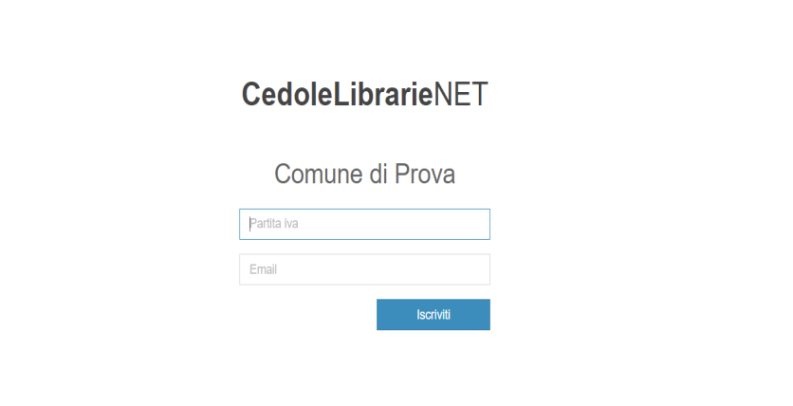
A questo punto verrà inviato un codice di verifica all’indirizzo e-mail censito precedentemente. Inserire il codice per procedere con l’iscrizione.

Attenzione: si consiglia di verificare tutte le caselle del proprio indirizzo di posta elettronica, inclusa la casella della posta indesiderata.
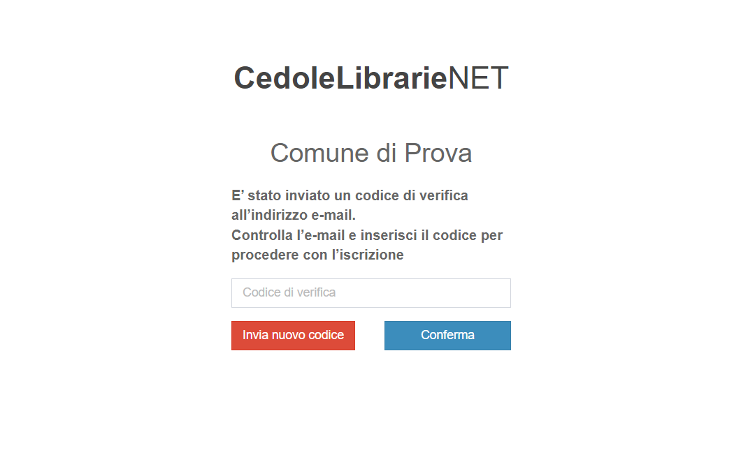
Arrivati a questo punto è necessario:

- Compilare i dati anagrafici richiesti
- Autorizzare il trattamento dei dati personali ai sensi dell’articolo 13 del regolamento (UE) n.2016/679.
- Ed infine concludere la pratica premendo il tasto “INVIA”.

A questo punto verrà recapitata un’e-mail di conferma dell’avvenuto invio sull’indirizzo di posta elettronica censito nella richiesta online.

Modifica della richiesta inviata
Si informa che è possibile modificare i dati della richiesta anche quando la pratica è già stata inviata.

Per far questo è necessario:
- accedere nuovamente al portale Cedole Librarie.Net del Comune allo stesso link
- inserire la stessa Partita Iva e la stessa e-mail della pratica inviata precedentemente
- a questo punto verrà inviato un nuovo codice di verifica all’indirizzo e-mail censito precedentemente.
- accedere al form di iscrizione, modificare eventuali dati e inviare nuovamente la richiesta.
Attenzione: se la pratica è già stata confermata dall’Ente non sarà più possibile modificare eventuali dati.

Conferma della domanda di iscrizione da parte dell’Ente

A questo punto l’Ente visionerà la domanda online e potrà accettarla o rifiutarla.

Successivamente riceverete due e-mail:

- La prima verrà inviata quando l’Ente accetterà o rifiuterà la Vostra richiesta, ed avrà una funzione esclusivamente informativa.

- La seconda e-mail verrà inviata invece quando il comune attiverà il Vostro profilo e Vi abiliterà per la gestione del servizio informatizzato.

Questa e-mail conterrà:
- Il link per connetersi al portale Pos 2.0
- Le Vostre credenziali d’accesso
- Il manuale d’utilizzo del portale Pos 2.0

